Задача №1

Представим прямоугольный сигнал как сумму нескольких функций включения Хевисайда с чередующимися знаками: (по рисунку заданы 2 импульса!)
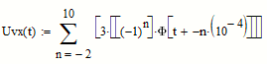

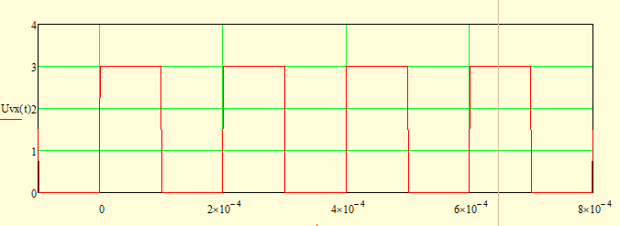
(размерность оси времени?) С помощью интеграла Дюамеля, опишем связь между входным сигналом и выходным с переходной характеристикой.
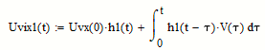
U_{vix1}- выходной сигнал, h₁(t) - переходная характеристика, V($τ)$- это производная от входного сигнала
Входной сигнал это сумма функций включения, то производная от него является суммой дельта-функций:

Рассмотрим первый случай:
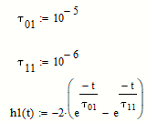 (как из h₁получились разнополярные импульсы?
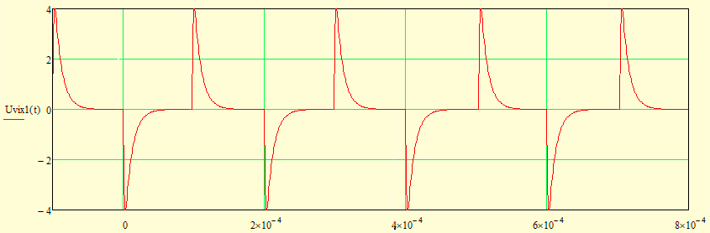
Рассмотрим второй случай:
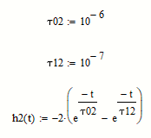
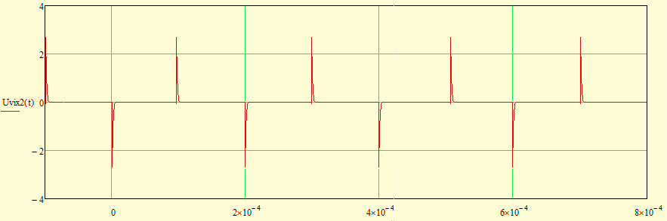
Рассмотрим третий случай:
